系统操作说明

2019年9月

目录
一、介绍 1
二、登陆方式 1
三、公告发布 2
四、公众咨询 6

一、介绍
根据工作需要，近期对河南省政府采购网进行了升级改造，拟定于9月20日晚上八点正式上线新版系统。
本文档主要介绍新版网站及系统的新功能和与原版系统不同之处。
新功能主要包括：公告发布、公众咨询。
不同之处：网站、登陆页面，功能列表等。
为了适应新版页面样式及用户体验效果，建议及推荐使用主流浏览器及版本为：ie9及以上、360、谷歌等。大屏体验效果更强。

二、登陆方式
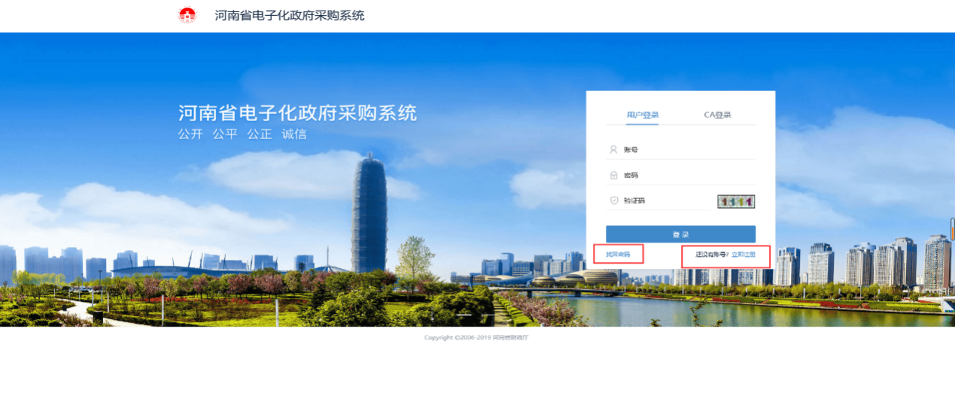
出于操作习惯、页面展示效果、用户体验等多方面考虑，将ca登陆功能集成到了登陆页面，网站不在保留ca登陆入口，用户注册集成到了登陆页面，并对登陆页面效果做了优化。新版登陆页面如下图（1）找回密码和注册放到了登陆的下方。
图(1)
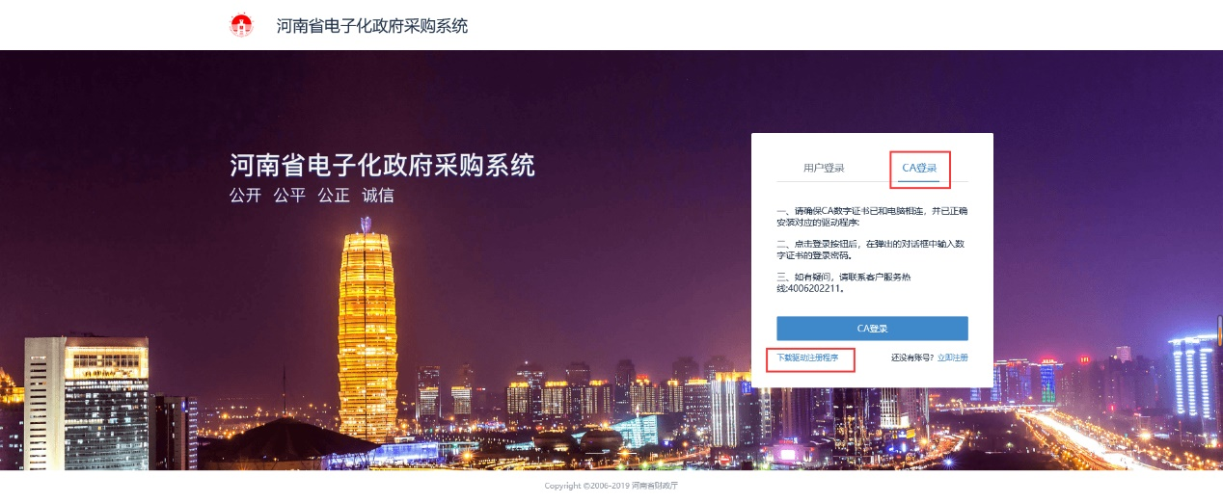
Ca登陆点击上方“CA登陆”字样进入ca登陆，如图（2）
图(2)
插入key后点击“CA登陆”蓝色按钮，输入ca密码进入系统。如果没有安装ca证书驱动工具，点击登陆按钮下方“下载驱动注册程序”按钮，下载ca证书工具。

三、公告发布
公告发布分为采购公告发布和其他公告发布。功能地址如下图（3）
采购公告发布包括：采购公告、变更公告、结果公告、结果补充公告、废标公告、合同验收公告、单一来源公示。
其他公告发布包括：非政府采购公告、采购需求公示、进口产品公示、其他公告。
补充：合同公告仍在合同备案处发布。其余不在以上列举的公告类型中的公告，在“其他公告发布”功能中的类型为“其他公告”中发布。
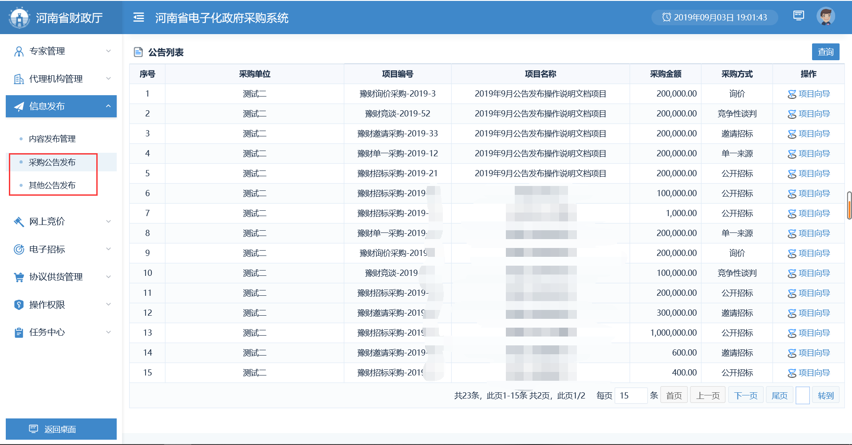
图(3)

1、采购公告发布
出于公告简单化、规范化、模板化、合理化等方面考虑，采购公告发布内容全部使用模板，只需填写少量信息即可快速发布公告。并且接通互联互通数据，进一步减少人员操作，减少错误信息发生的可能性。
以下以采购公告及变更公告为例，详细讲述采购公告发布功能的操作步骤及过程。

1.1、选择项目
点击“信息发布”按钮、选择“采购公告发布”按钮，找到要操作的项目，点击“项目向导”按钮进入公告发布页面，点击不同的公告名称进入不同的公告列表。如下图（4）、图(5)
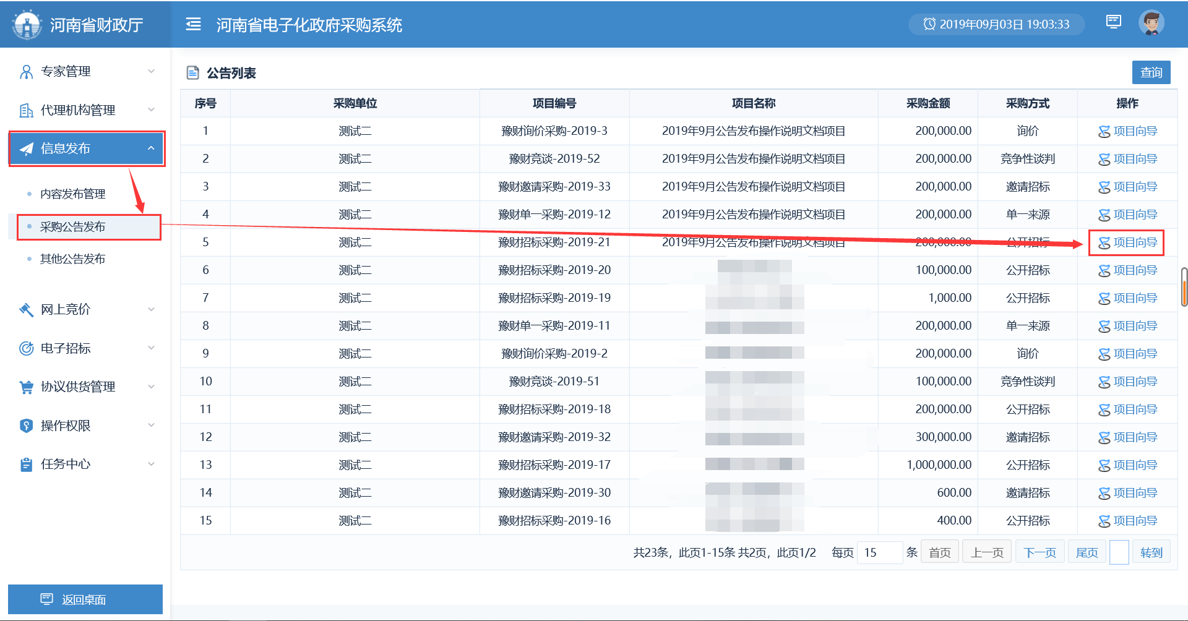
图(4)
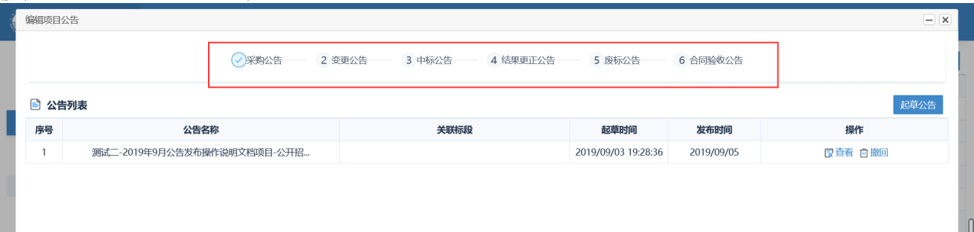
图(5)

1.2、采购公告
不同采购方式的采购公告统归为采购公告，点击起草项目，进入起草项目页面（以公开招标方式为例）。根据是否对接互联互通数据展示页面稍微不同，已对接数据的如图(6)，没有对接的如图(7)、图(8)。区别为是否需要关联标段。
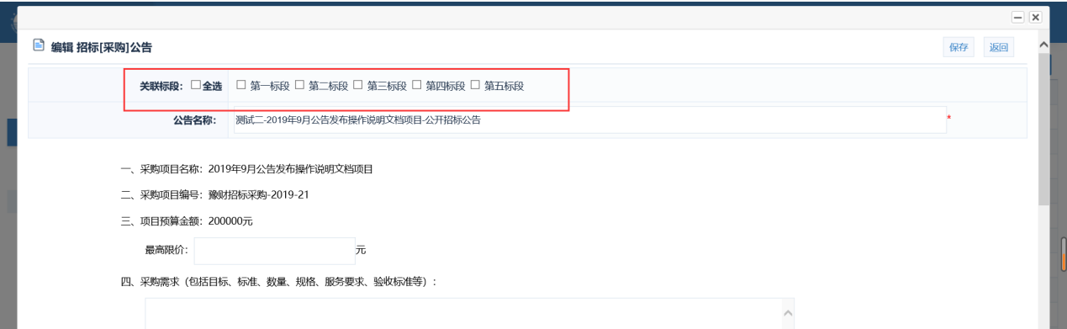
图(6)
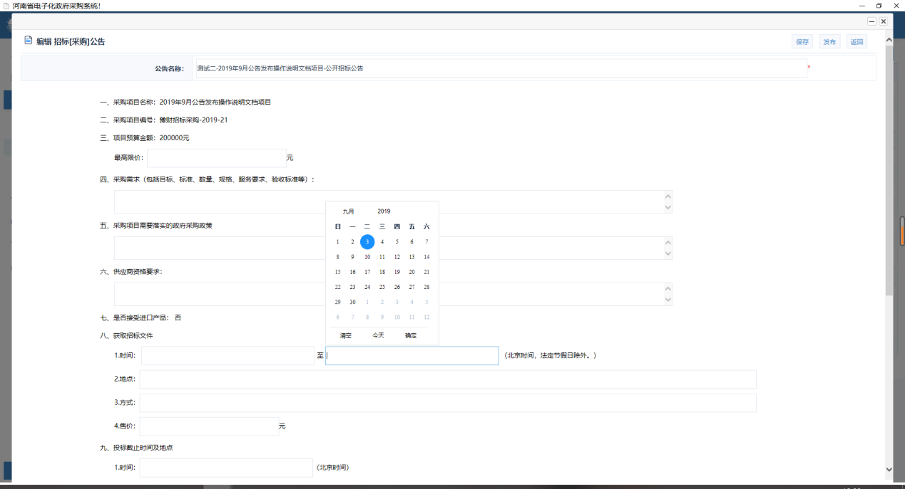
图(7)
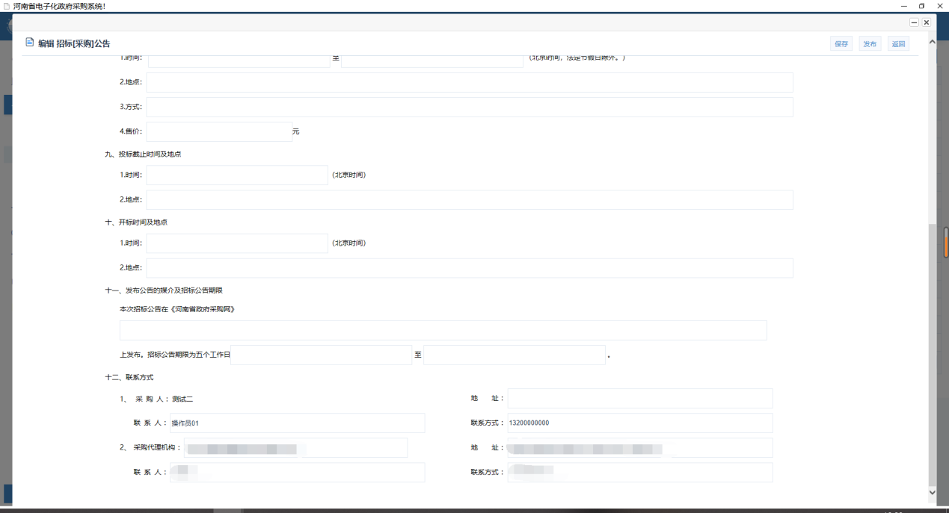
图(8)
注：公告名称为：采购单位名称+项目名称+对应公告名称。只有一个标段和未接通互联互通数据的只能编辑和发布一个公告，并且不允许编辑公告名称。
编辑完公告点击右上角“保存”按钮，保存公告信息，保存后页面如图(9)所示。
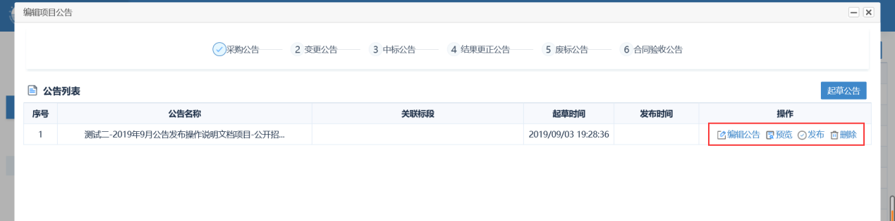
图(9)
点击“编辑公告”按钮可以修改公告信息，点击“预览”按钮可以预览公告内容及格式是否正确，点击“删除”按钮可以删除错误公告，确认无误后点击“发布”按钮，将公告发布到《河南省政府采购网》网站上。发布后列表如图(10)所示。
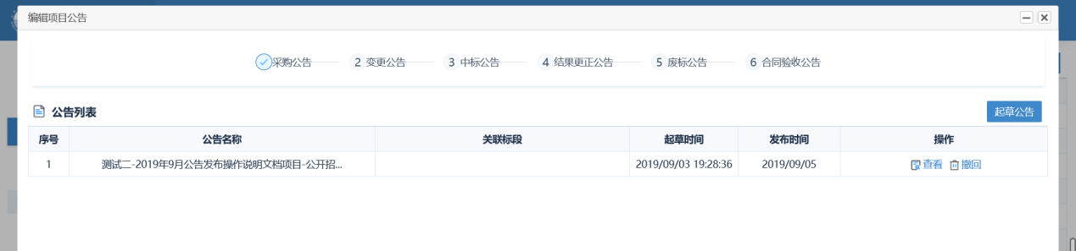
图(10)

1.3、变更公告
变更公告相关操作与采购公告类似，如果该项目没有发布过采购公告，将不能发布变更公告，起草公告按钮不存在。新建公告后需要选择要变更的采购公告。填写基本信息保存发布即可。

1.4、其他公告
合同验收公告、结果补充公告与变更公告类似，如果没有发布过合同公告和结果公告，不能发起对应的合同验收公告及结果补充公告。新建后同样关联对应的合同公告或结果公告。
结果公告根据采购方式不同，分为中标公告和成交公告，只有模板内容不同，相关操作与采购公告类似。注意添加中标结果。
废标公告、单一来源公示相关操作与采购公告类似，项目或标段废标后，将不能发起对应的结果公告。

2、其他公告发布
由于实际应用中公告类型、公告内容、公告性质等公告文档的格式和展示内容不同等影响格式规范化、模板化。所以将不确定格式、内容、公告类型归类到其他公告发布中。
点击“信息发布”按钮、选择“其他公告发布”按钮，点击“增加”按钮进入编辑公告发布页面。如下图（11）、图（12）
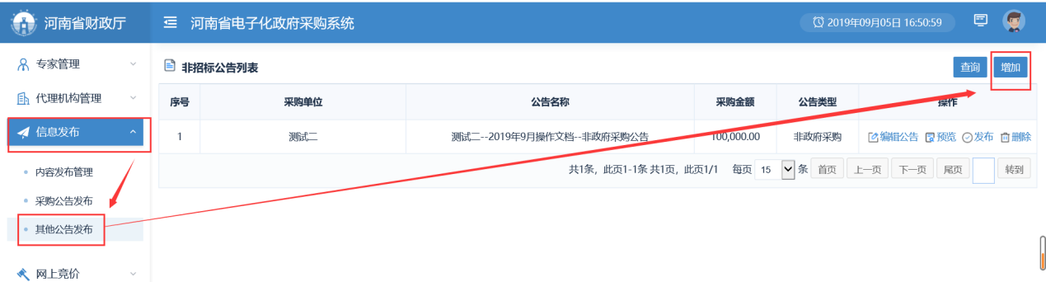
图(11)
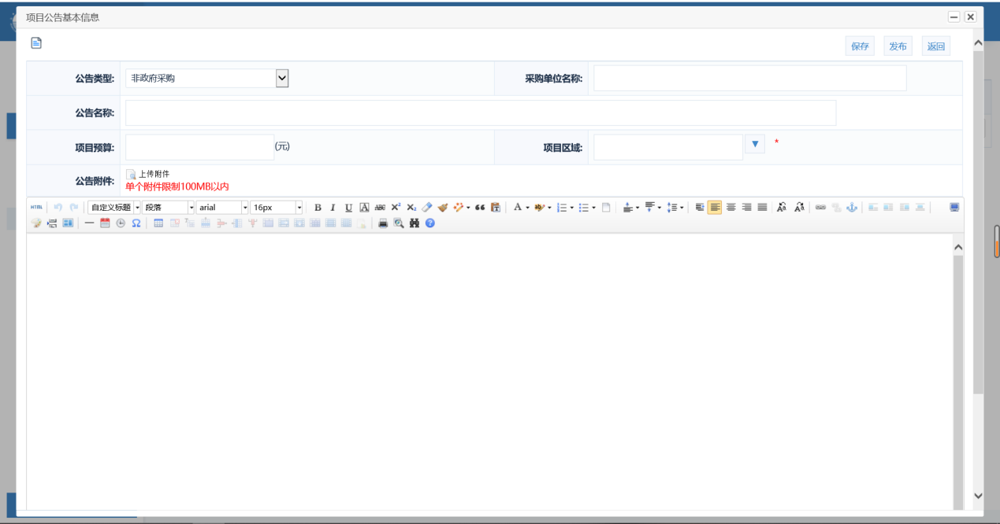
图(12)
选择公告类型、项目区域，输入公告的一些基本信息，将公告复制或者在下面的文本输入区域内编写，编写完毕后，点击右上角的“保存”按钮。保存公告信息。
保存完毕后可以编辑、预览、删除、发布公告如图（13）所示
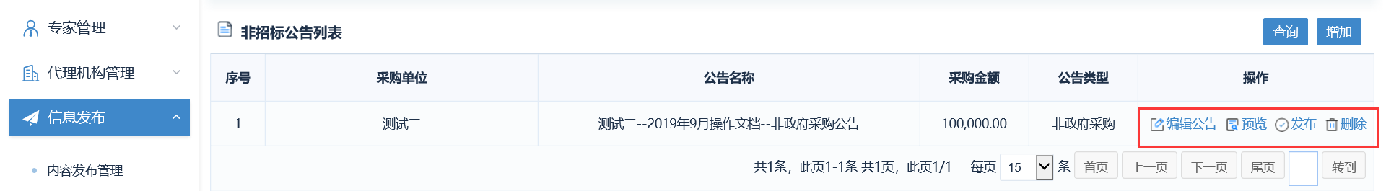
图（13）

四、公众咨询
为了进一步增强监管的沟通渠道，透明性，新系统增加了公众咨询功能。
该功能主要解决和受理大众对河南省政府采购相关工作的意见、建议、咨询等。
公众咨询在网站公开，公众咨询管理和公众咨询发布公告需要监管部门分配相关功能权限。

1、起草公众咨询
在《河南省政府采购网》首页导航栏上点击“公众咨询”按钮，进入公众咨询栏目。点击“我要写信”按钮，起草一个咨询。选择咨询类型，填写信息后，点击“提交按钮”提交咨询。提交成功后会弹出信息及查询码，通过查询码可以快速查询反馈结果。过程如下图（14）、（15）、（16）
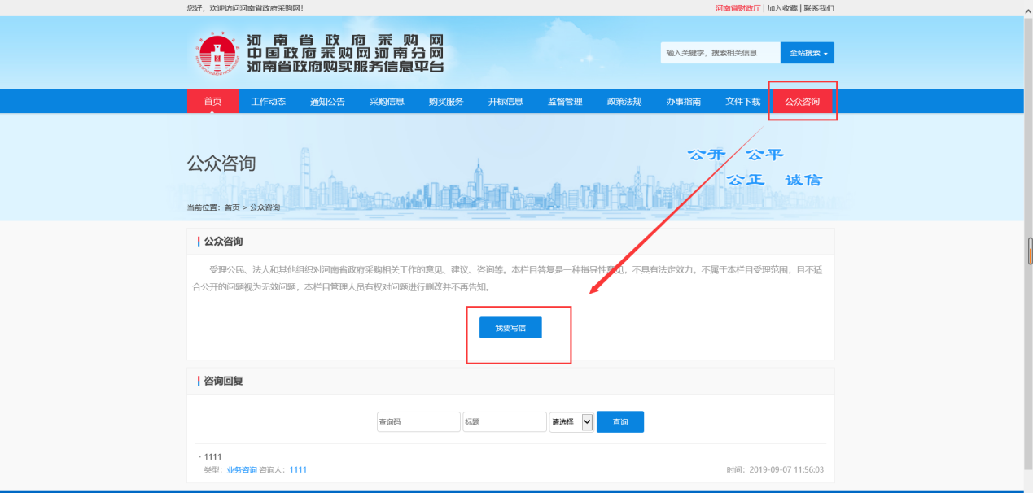
图（14）
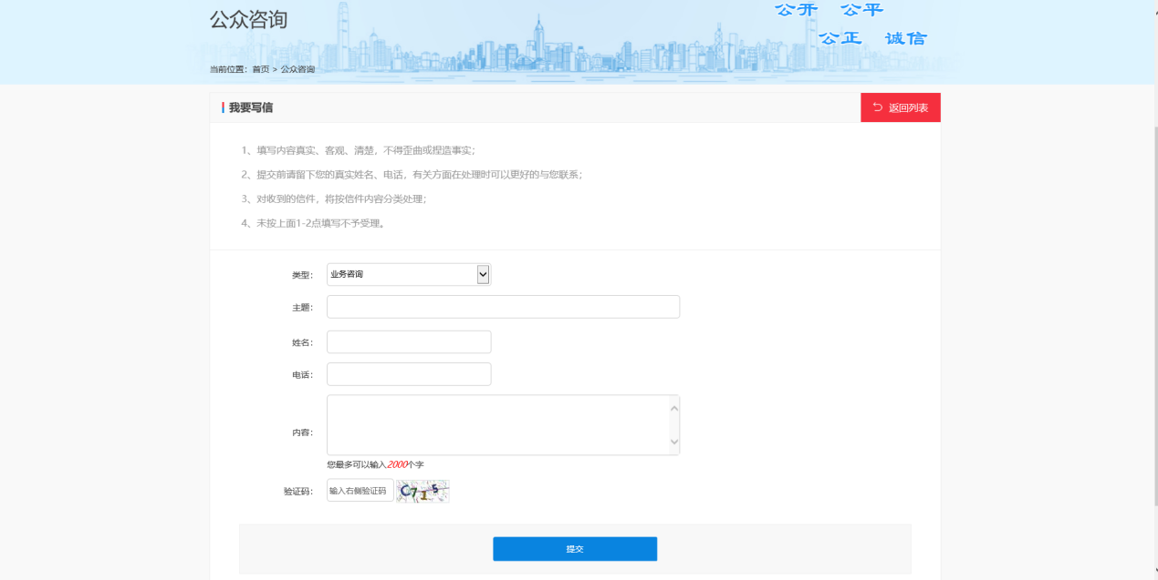
图（15）
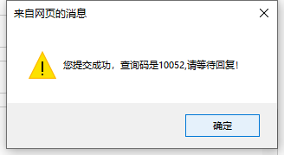
图（16）

2、公众咨询管理
公众咨询管理用于回复提出的咨询，在功能列表中点击“公众咨询”->“公众咨询管理”，进入公众咨询管理列表页面，如下图（17）。如有不合理或无效问题，可以点击“删除”按钮删除该咨询。回复后会有“提交”按钮，点击提交按钮提交该条咨询，等待发布。

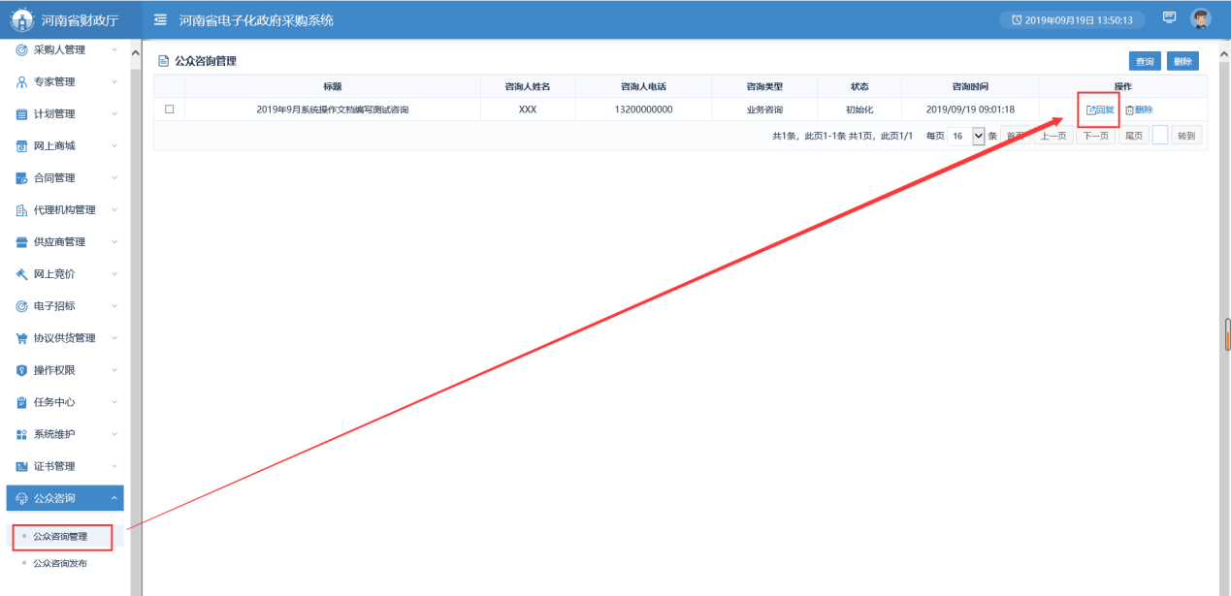
图（17）
点击“回复”按钮，可以回复该条咨询，如图（18）。上面可以查看咨询内容，填写回复内容，点击“保存”保存信息，点击“提交”按钮，提交该条咨询。
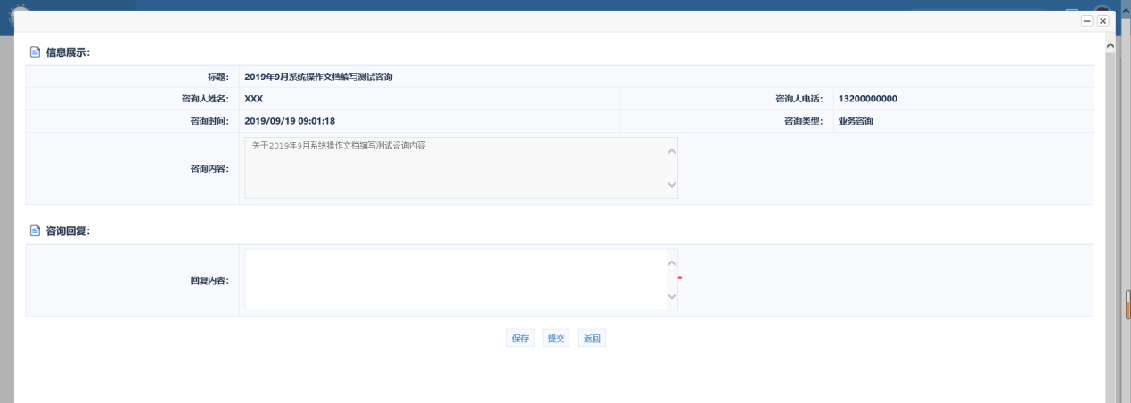
图（18）

3、公众咨询发布
提交回复信息后。可以在公众咨询发布功能修改、发布、退回或删除该条咨询。如图（19）。点击“发布”按钮，将回复意见发布到网站上。
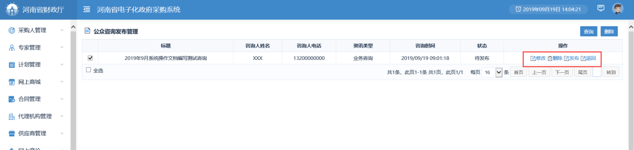
图（19）
4、查看回复信息
咨询回复信息发布到外网后。可以在网站上查看。进入“公众咨询”栏目。找到对应的咨询或使用查询码查询，点击咨询内容标题如图（20）进入回复内容查看页面如图（21）。
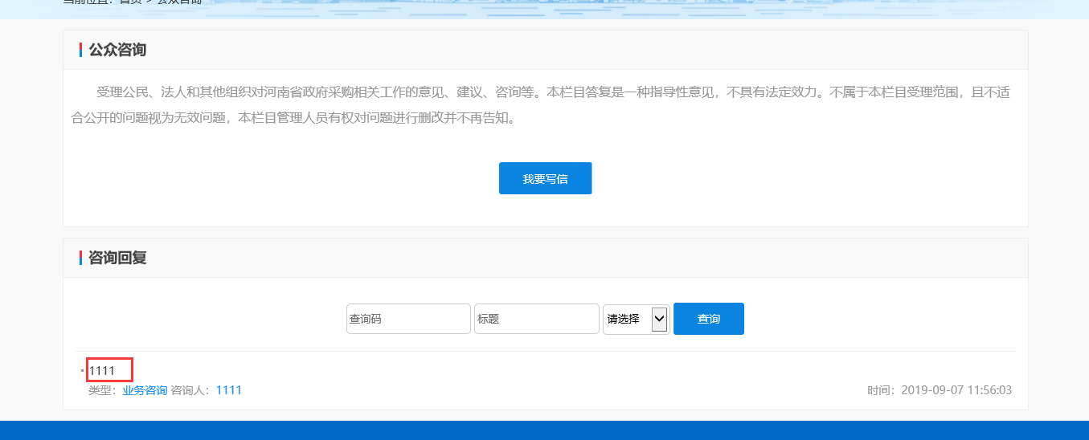
图（20）
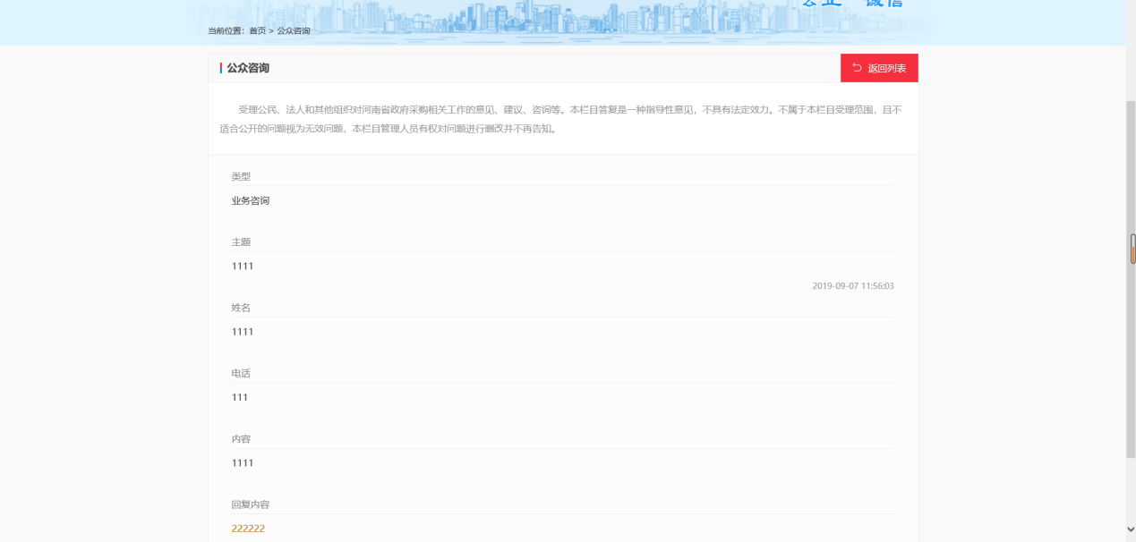
图（21）

